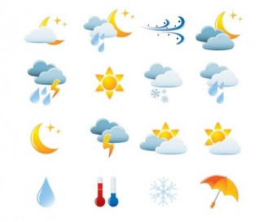
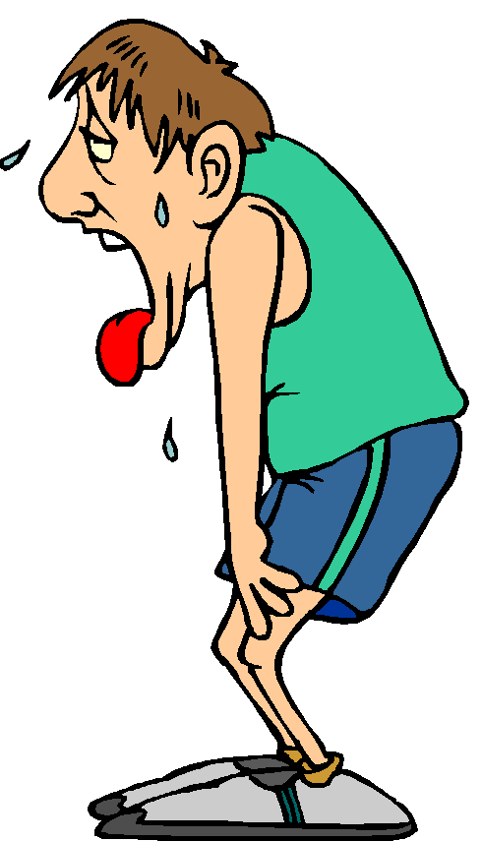

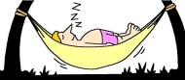




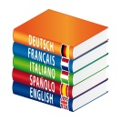
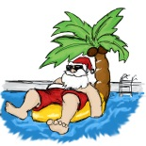
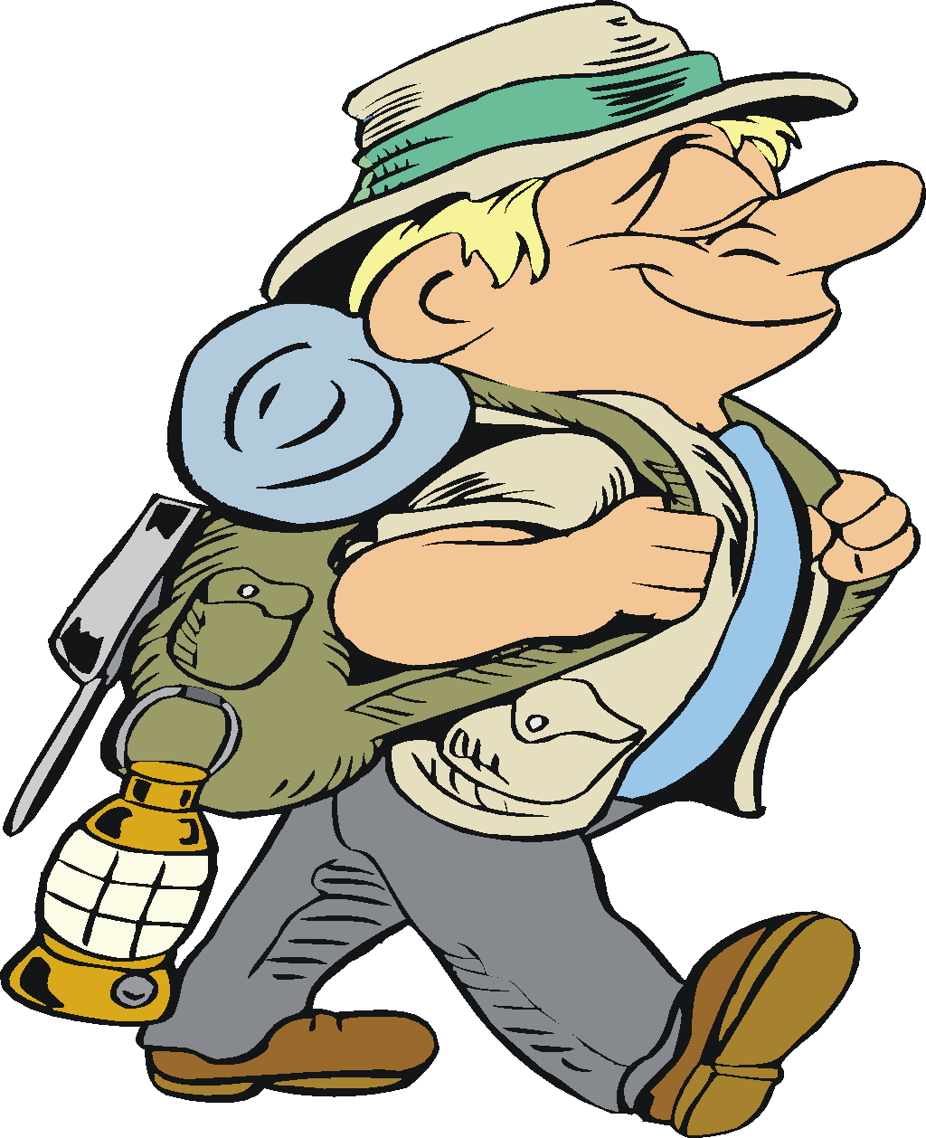
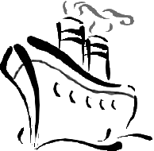
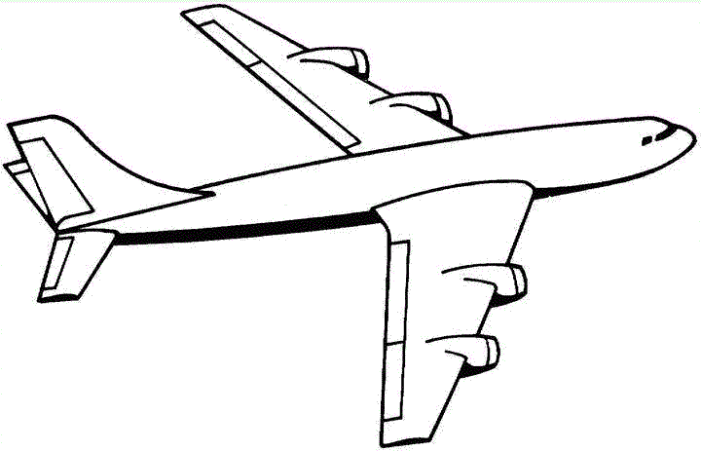
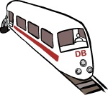
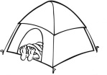
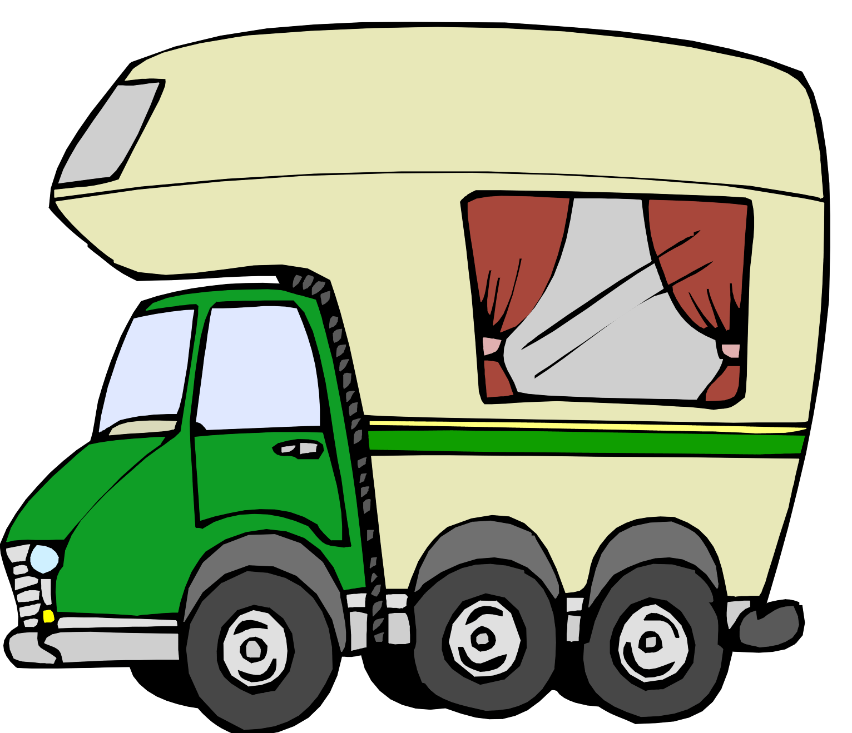
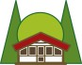
Wo? / Wohin?

am Meer / ans Meer
am Gardasee / an den Gardasee
im Wald / in den Wald
im Gebirge / ins Gebirge
in Deutschland / nach Deutschland
auf die Insel Sylt / auf der Insel
auf dem Bauernhof / auf den Bauernhof

Wie war das Wetter?

Wie waren die Ferien?

langweilig
amüsant
entspannend
anstrengend
bewegt
interessant

fahren, fliegen, zu Fuß gehen
die Hin- und Rückfahrkarte kaufen
am Bahnhof
auf dem Flughafen landen/starten
ab-fahren
an-kommen

Womit fährt man?

mit dem Auto
mit dem Zug
mit dem Wohnmobil
mit dem Flugzeug
mit dem Schiff

übernachten
ein Zimmer reservieren, buchen
die Unterkunft

Was kann man machen?

baden
in der Sonne am Strand liegen
Sport treiben
Wandern
einen Ausflug machen
eine Sprachreise machen, eine Sprachkurs besuchen
eine Radtour machen
einen Skiurlaub machen
eine Stadt besichtigen
Sehenswürdigkeiten besichtigen
neue Leute kennen lernen

Wo kann man übernachten?

im Hotel
in einem Feriendorf
in einer Jugendherberge
in einem Studentenheim
in einem Wohnmobil
im Zelt
WOHIN? - in Urlaub fahren
WO? - im Urlaub sein
WAS KANN MAN IM URLAUB MACHEN?

